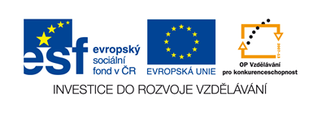
Mateřská škola a Základní škola Brno,
Barvičova 54
Lidé a čas 1-13

Podzimní pohádka – „Jablíčko“
ÚKOL : 1. Pohádku přečti a správně doplň
2. Třídění vět – najdi větu tázací, oznamovací a rozkazovací
3. Počítej počet slov ve větách – najdi větu nejkratší a nej-
delší
4. Rozstříhej věty a přiřaď k nim obrázky, pohádku
vykládej
Končil podzim. Listí už dávno opadalo na zem. Docela na vršku jabloně viselo jedno plané jablíčko.

Běžel lesem zajíc, uviděl je a chtěl jablíčko utrhnout, ale nevěděl jak. Bylo příliš vysoko.

Na smrku seděla vrána. „Vráno, vráno, utrhni mi jablíčko!“ poprosil zajíc. Vrána jablíčko utrhla. Bylo příliš těžké, neudržela je v zobáku a vypadlo ji na zem.
Zajíc se chtěl sehnout pro jablko, ale to vypísklo jako živé a utíkalo pryč! „Stůj!“„Kam běžíš s mým jablíčkem?“ Ježek se zastavil a povídá: “To je moje jablko, já jsem jej chytil!“
„Hned mi ho vrať! Já jsem si je našel!“ Křičel zajíc na ježka. Přiletěla k nim vrána a volala.“Je moje, já jsem je utrhla!“ Les byl plný křiku a rámusu.
Šel kolem medvěd a strašně zamručel. Všichni mu hned volali:
Kdo jablíčko našel…….?
Kdo ho utrhnul…..?
A kdo je chytil…..?
„Všichni máte pravdu, všem vám patří jablíčko!“ Rozsoudil je medvěd a rozdělil jablíčko na čtyři díly.
Jeden díl dostal ten, kdo jablíčko našel….?

Druhý díl ten, kdo jablíčko utrhnul.

Třetí díl ten, kdo jablíčko odnesl.

Čtvrtý díl ten, kdo je spravedlivě rozdělil, usmířil a poučil.
Nakonec každý snědl svůj kousek jablíčka a všichni byli spokojeni.

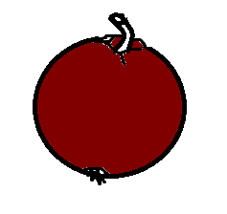 | 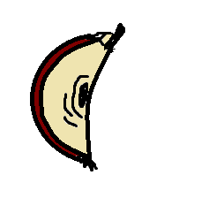 | 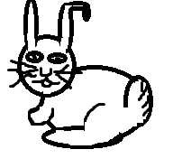
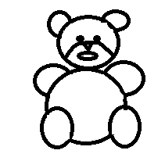 | 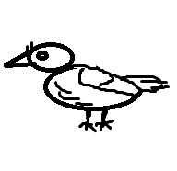 | 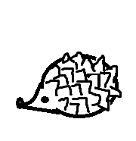
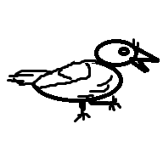 | 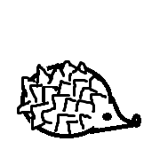 | 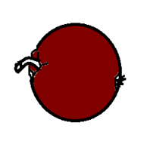
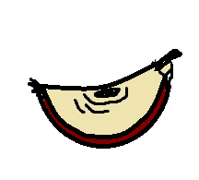 | 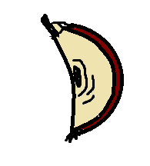
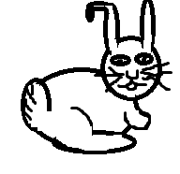 | 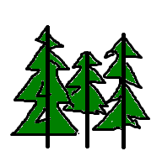 | 

